Лабораторная работа № 2

**ЦВЕТ В СИСТЕМЕ RGB**

1. Гармоничные цвета:

* #C000FF

**Ц (#c000ff)** = (12 × 16 + 0) **R** + (0 × 16 + 0) **G** + (15 × 16 + 15) **B** = 192 **R** + 0 **G** + 255 **B**

**КЦТ**= (255-0) / (192-0) = 1,33

**КН** = ((255-0) + (192-0)) / (192+0+255) = 1

**Цвет фиолетово-пурпурный.**

* #003FFF

**Ц (#003fff)** = (0 × 16 + 0) **R** + (3 × 16 + 15) **G** + (15 × 16 + 15) **B** = 0 **R** + 63 **G** + 255 **B**

**КЦТ**= (255-0) / (63-0) = 4,05

**КН** = ((255-0) + (63-0)) / (0+63+255) = 1

**Цвет синий с оттенком голубого.**

* #FF003F

**Ц (#ff003f)** = (15 × 16 + 15) **R** + (0 × 16 + 0) **G** + (3 × 16 + 15) **B** = 255 **R** + 0 **G** + 63 **B**

**КЦТ**= (255-0) / (63-0) = 4,05

**КН** = ((255-0) + (63-0)) / (255+0+63) = 1

**Цвет красно-розовый.**

* #00BFFF

**Ц (#00bfff)** = (0 × 16 + 0) **R** + (11 × 16 + 15) **G** + (15 × 16 + 15) **B** = 0 **R** + 191 **G** + 255 **B**

**КЦТ**= (255-0) / (191-0) = 1,34

**КН** = ((255-0) + (191-0)) / (0+191+255) = 1

**Цвет близкий к голубому.**

* #FF4100

**Ц (#ff4100)** = (15 × 16 + 15) **R** + (4 × 16 + 1) **G** + (0 × 16 + 0) **B** = 255 **R** + 65 **G** + 0 **B**

**КЦТ**= (255-0) / (65-0) = 3,92

**КН** = ((255-0) + (65-0)) / (255+65+0) = 1

**Цвет красный с оттенком оранжевого.**

* #FF4000

**Ц (#ff4000)** = (15 × 16 + 15) **R** + (4 × 16 + 0) **G** + (0 × 16 + 0) **B** = 255 **R** + 64 **G** + 0 **B**

**КЦТ**= (255-0) / (64-0) = 3,98

**КН** = ((255-0) + (64-0)) / (255+64+0) = 1

**Цвет красный с оттенком оранжевого.**

* #FF0023

**Ц (#ff0023)** = (15 × 16 + 15) **R** + (0 × 16 + 0) **G** + (2 × 16 + 3) **B** = 255 **R** + 0 **G** + 35 **B**

**КЦТ**= (255-0) / (35-0) = 7,29

**КН** = ((255-0) + (35-0)) / (255+0+35) = 1

**Цвет красный с оттенком пурпурного.**

* #FFA100

**Ц (#ffa100)** = (15 × 16 + 15) **R** + (10 × 16 + 1) **G** + (0 × 16 + 0) **B** = 255 **R** + 161 **G** + 0 **B**

**КЦТ**= (255-0) / (161-0) = 1,58

**КН** = ((255-0) + (161-0)) / (255+161+0) = 1

**Цвет охра.**

* #9411FF

**Ц (#9411ff)** = (9 × 16 + 4) **R** + (1 × 16 + 1) **G** + (15 × 16 + 15) **B** = 148 **R** + 17 **G** + 255 **B**

**КЦТ**= (255-17) / (148-17) = 1,81

**КН** = ((255-17) + (148-17)) / (148+17+255) = 0,88

**Цвет фиолетовый.**

* #4220FF

**Ц (#4220ff)** = (4 × 16 + 2) **R** + (2 × 16 + 0) **G** + (15 × 16 + 15) **B** = 66 **R** + 32 **G** + 255 **B**

**КЦТ**= (255-32) / (66-32) = 6,56

**КН** = ((255-32) + (66-32)) / (66+32+255) = 0,73

**Цвет синий.**

* #FFCB00

**Ц (#ffcb00)** = (15 × 16 + 15) **R** + (12 × 16 + 11) **G** + (0 × 16 + 0) **B** = 255 **R** + 203 **G** + 0 **B**

**КЦТ**= (255-0) / (203-0) = 1,26

**КН** = ((255-0) + (203-0)) / (255+203+0) = 1

**Цвет близкий к желтому.**

У всех (большинства) цветов концентрация насыщенности равна 1, что говорит о их максимальной насыщенности.

Показатель концентрации цветового тона у всех гармоничных цветов разный, что говорит об отсутствии спектральных или чистых смесевых цветов, но показывает степень преобладания наибольшего цвета над средним.

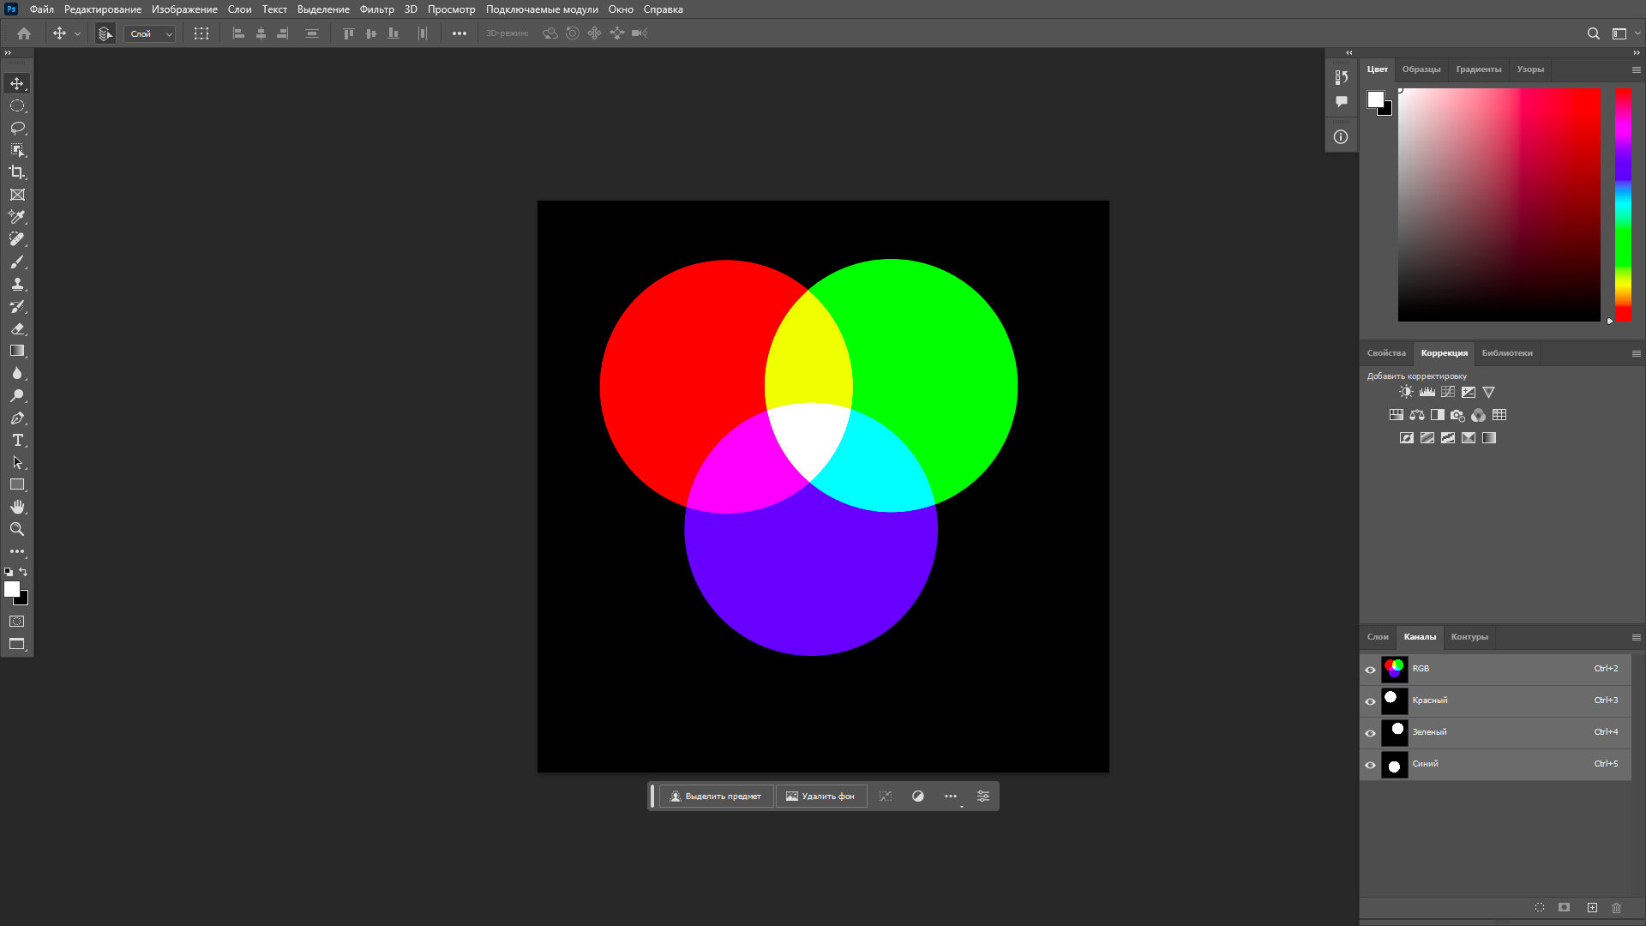

Красный

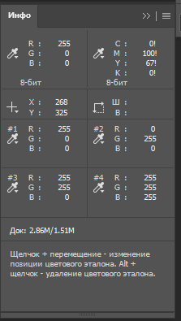

Зеленый

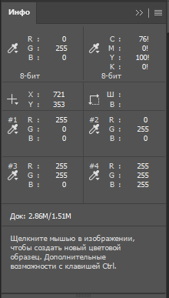

Желтый

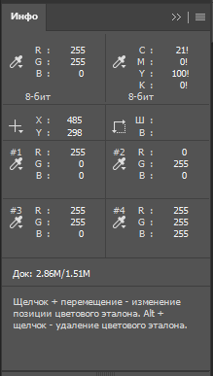

Белый

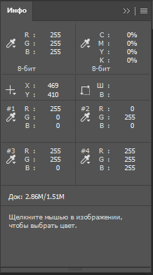

Заливая каналы белым цветом на выходе мы получаем не ахроматическое, а цветное изображение аддитивного смешения, потому что каждый канал передает волны только своего цвета, либо смешивает (соединяет) эти волны с волнами других каналов.

Если сделать инверсию полученного изображения, то все цвета на изображении будут зеркально отображены.

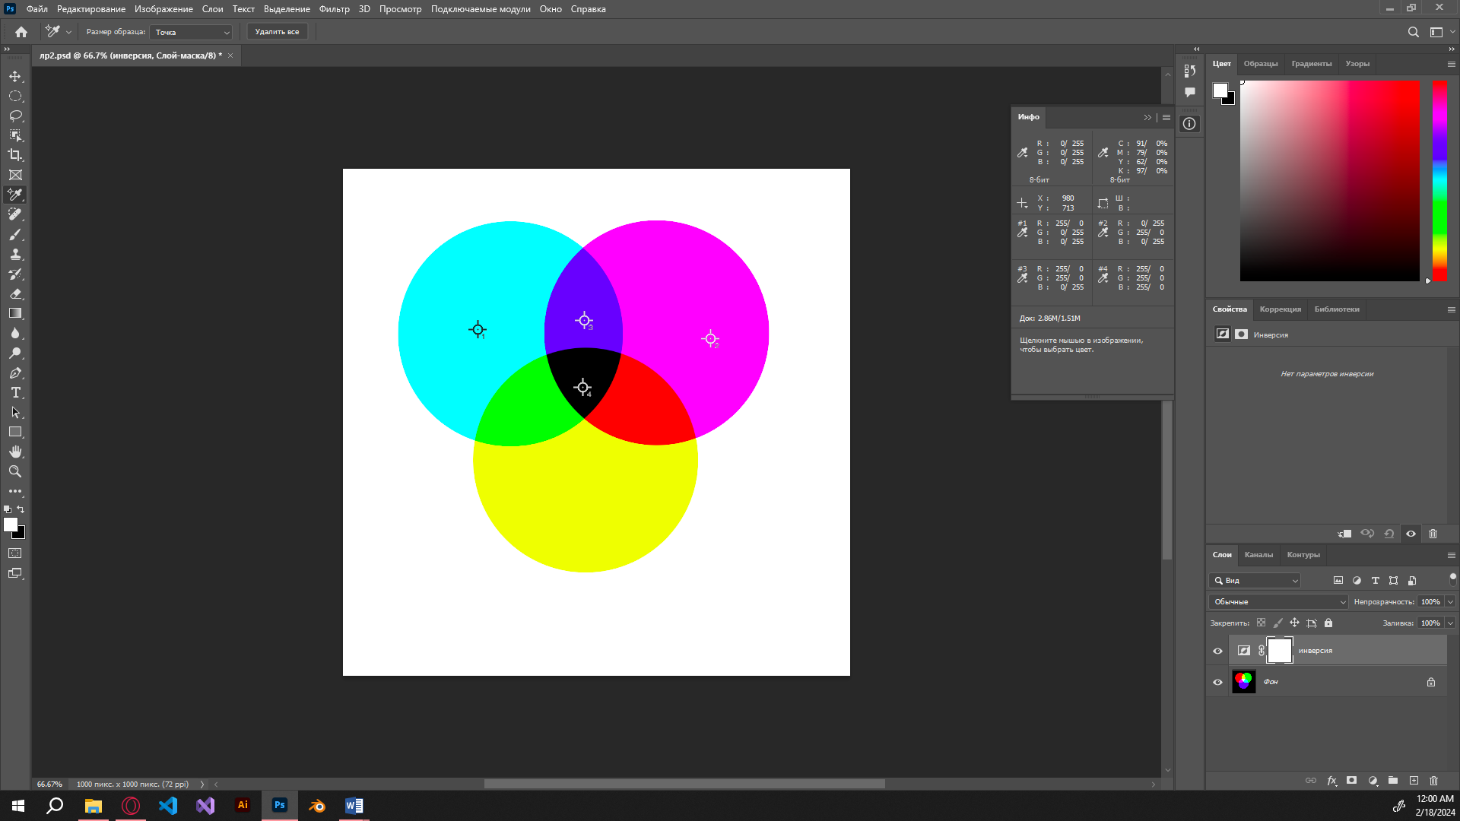

Закономерности: улучшает читаемость, создает контраст, добавляет эстетику и оригинальность.

1. **Цвет:** Арлекин. Шестнадцатеричный код - hex: #3FFF00

**Ц (#3fff00)** = (3 × 16 + 15) **R** + (15 × 16 + 15) **G** + (0 × 16 + 0) **B** = 63 **R** + 255 **G** + 0 **B**

6310 = 63/16 = 3, (15) = 3F16

25510 = 255/16 = 15, (15) = FF16

010 = 0/16 = 0, (0) = 0016

**Контрольные вопросы**

1. Дайте определение понятию «цвет».

Цвет – это совокупность монохроматических излучений, суммарное действие которых на глаз человека вызывает зрительное ощущение.

1. Что такое насыщенность цвета? яркость? цветовой тон?

Насыщенность – степень выраженности чистоты цветового тона (количество белого в ощущении цвета.) Характеризуется колориметрической чистотой цвета.

Яркость - свойство цвета, зависящее от количества лучистой энергии данной длины волны. Для определения яркости цвета необходимо сравнить наибольшее значение с максимальным – 255.

Цветовой тон - характеризуется длиной волны и определяется сходством с различными цветами.

1. Какие способы образования цвета Вы знаете?

В связи с этим различают два типа сложения – аддитивное (смешение излучений) и субтрактивное (смешение сред). Названия связаны с тем, что при смешении излучений их действия складываются (аддитивное смешение). В субтрактивном – каждая из смешиваемых сред, наоборот, поглощает определенные излучения, вычитая их из светового пучка, направленного на смесь.

Получение заданного цвета сложением других называется его синтезом. Цвета излучений, используемых для синтеза, и сами они называются основными.

Существуют и другие физические пути образования цвета, например, связанные с процессами интерференции, дифракции, поляризации и флуоресценции.

4. Что собой представляет система RGB? Какие цвета в ней являются основными?

Система RGB – система аддитивного смешения излучений. Новый цвет образуется в результате сложения (*additio* – складываю) световых пучков:

В компьютерных системах система RGB определяет сигнал цветного изображения с помощью данных, которые формируются при первичном цветоделении изображения при сканировании или фотографической съемке. В этой системе по каждому каналу сигнал характеризуется значениями, выраженными в уровнях квантования, а именно значениями от 0 до 255 (рисунок 2.3). Соответственно, цвет изображения определяется соотношением величин сигналов по этим трем каналам. Поскольку система RGB является аппаратно-зависимой, результаты отображения не являются однозначными для одного и того же оригинала в различных условиях считывания

Красный, зеленый, синий.

1. Какой цвет образуется при равном смешении красного и синего? синего и желтого? и т. п.

Пурпурный, белый

6. Какому цвету соответствуют координаты 00ff00? aa00aa? и т. п. Каким образом это определяется?

Зеленый, темный пурпурный

7. Что отвечает за цветовой тон, насыщенность и яркость в компьютерных цветах?

8. Как рассчитать показатель цветового тона (насыщенности)? Какие значения он может принимать?

Например, характеристикой сравнения двух наибольших цветов является показатель цветового тона:

, (2.2)

где *х*1 – соответствует наибольшему количеству цвета в выражении (2.1);

*х*2 – соответствует среднему количеству цвета в выражении (2.1);

*х*3 – соответствует наименьшему количеству цвета в выражении (2.1);

Значение показателя цветового тона может быть от 1 до ∞. Значение КЦТ = 1 соответствует чистому смесевому цвету – желтому, голубому или пурпурному. КЦТ = ∞ в случае, когда цвет спектральный (красный, зеленый, синий). В остальных случаях он показывает степень преобладания наибольшего цвета над средним. Чем больше это число, тем более сильно выражен наибольший цвет и его обязательно в обозначении цвета ставят на первое место.

Количественной характеристикой насыщенности служит показатель насыщенности:0

. (2.3)

Значение показателя насыщенности изменяется от 0 до 1. Чем ближе к 1 тем более насыщенный цвет, чем ближе к 0, тем менее насыщенный.